**Читання тексту вголос**

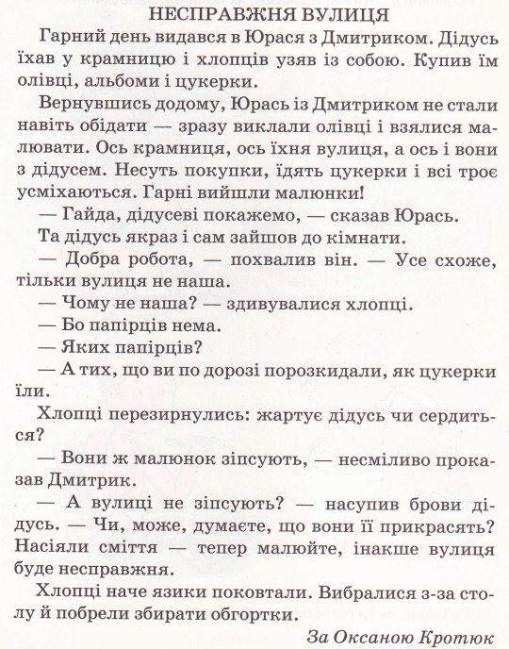

**102**

**93**

**91**

**88**

**83**

**79**

**73**

**65**

**29Робота з літературним твором. В. Сухомлинський. Як Сергійко навчився жаліти**

**22**

**47**

**37**

**56**

**60**

**8**

**18**

**Запитання до тексту**

1. Що купив онукам дідусь?
2. Що почали ро6ити хлопчики, коли прийшли із крамниці?
3. Що, на твою думку, означає вислів *язики поковтали?*
4. Чому дідусь назвав намальовану вулицю несправжньою?